Министерство науки и высшего образования Российской Федерации

федеральное государственное бюджетное образовательное учреждение высшего образования

«Российский экономический университет имени Г.В. Плеханова»

Московский приборостроительный техникум

**ПРАКТИЧЕСКАЯ РАБОТА №1**

**ДИСЦИПЛИНА: «Инструментальные средства разработки ПО»**

**Специальность: «09.02.07 Информационные системы и программирование*»***

Квалификация: программист

|  |  |
| --- | --- |
| Преподаватель: | Выполнил: |
| Маркин П.А. ___________ | Студент группы П50-2 -18 |
| «___» ________ 2021 год | ______________ А.М. Суслин |
| «___» _________2021 год | |

Москва 2021

Создание нового проекта

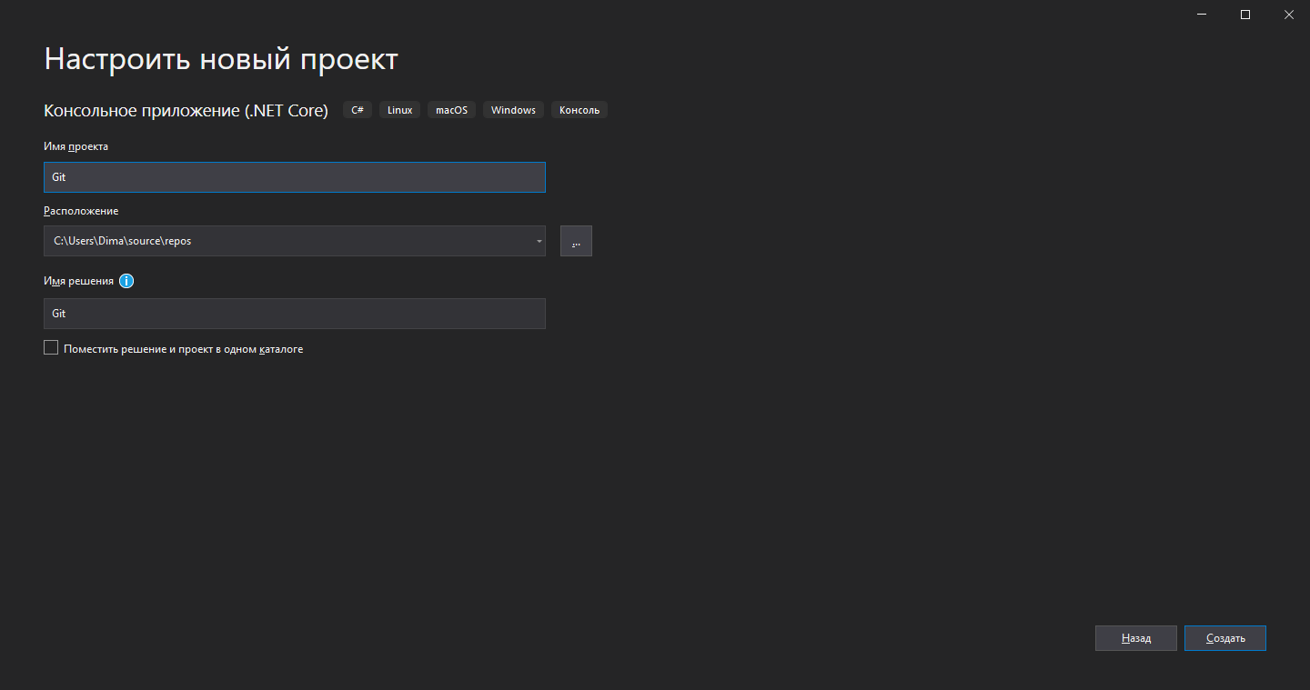

Открытие консоли диспетчера пакетов

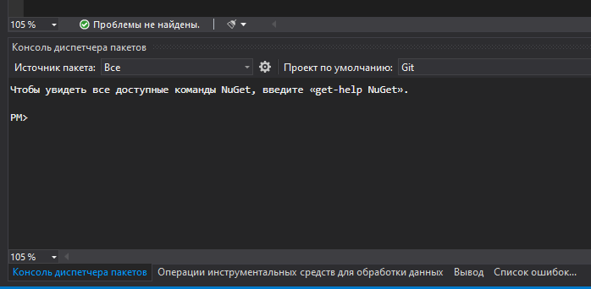

Инициализируем репозиторий

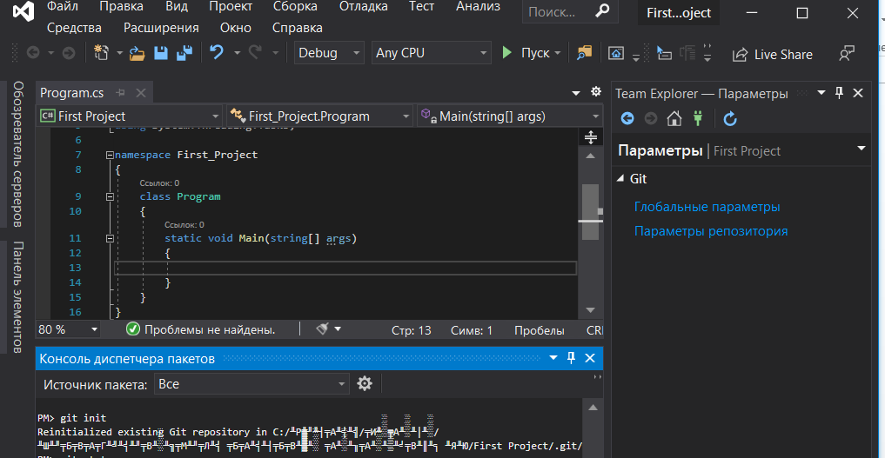

Рисунок 1 - Слежка

Проверяем статус нашего проекта

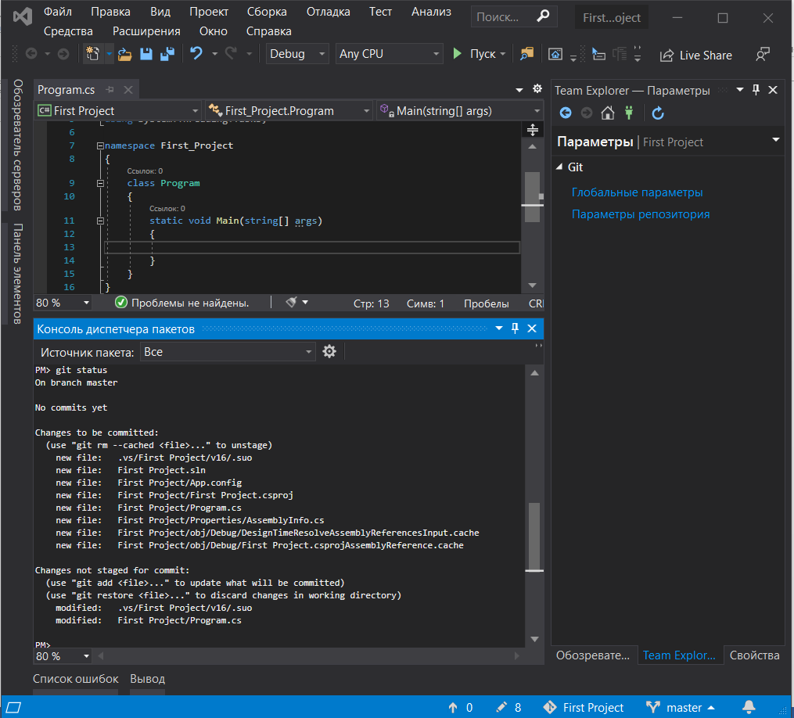

Рисунок 2 - Проверяем статус

Добавляем все файлы чтобы git начал следить за файлами

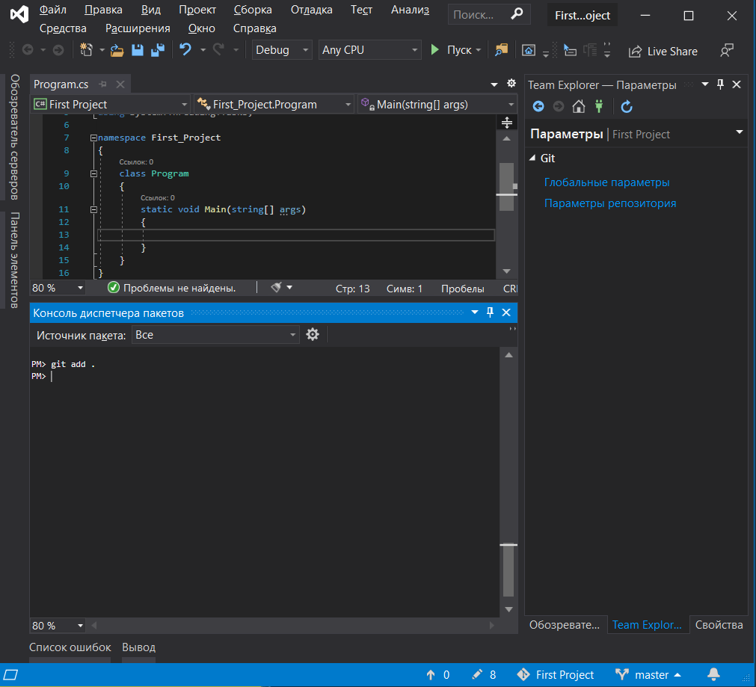

Рисунок 3 - Добавляем файлы

Проверяем все ли файлы добавлены.

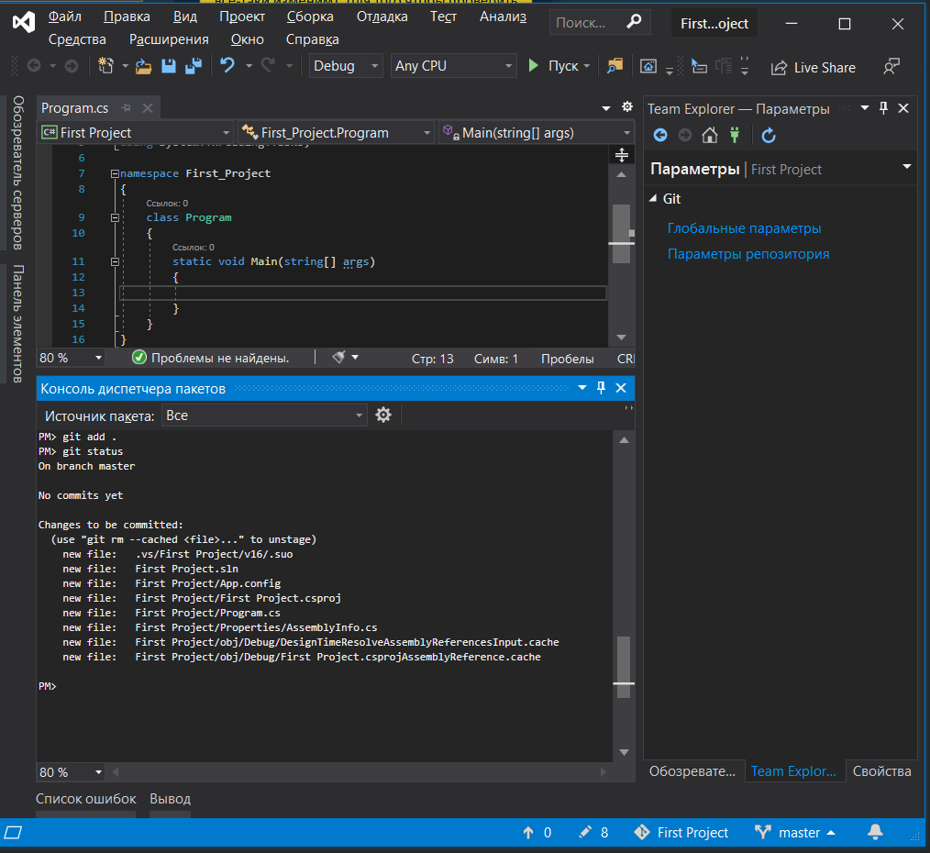

Рисунок 4 - Добавление файлов